Redis

为什么要用缓存？
用缓存，主要有两个用途：高性能、高并发。
高性能
假设这么个场景，你有个操作，一个请求过来，吭哧吭哧你各种乱七八糟操作 mysql，半天查出来一个结果，耗时 600ms。但是这个结果可能接下来几个小时都不会变了，或者变了也可以不用立即反馈给用户。那么此时咋办？
缓存啊，折腾 600ms 查出来的结果，扔缓存里，一个 key 对应一个 value，下次再有人查，别走 mysql 折腾 600ms 了，直接从缓存里，通过一个 key 查出来一个 value，2ms 搞定。性能提升 300 倍。
就是说对于一些需要复杂操作耗时查出来的结果，且确定后面不怎么变化，但是有很多读请求，那么直接将查询出来的结果放在缓存中，后面直接读缓存就好。
高并发
mysql 这么重的数据库，压根儿设计不是让你玩儿高并发的，虽然也可以玩儿，但是天然支持不好。mysql 单机支撑到2000QPS 也开始容易报警了。
所以要是你有个系统，高峰期一秒钟过来的请求有 1万，那一个 mysql 单机绝对会死掉。你这个时候就只能上缓存，把很多数据放缓存，别放 mysql。缓存功能简单，说白了就是 key-value 式操作，单机支撑的并发量轻松一秒几万十几万，支撑高并发 so easy。单机承载并发量是 mysql 单机的几十倍。
缓存是走内存的，内存天然就支撑高并发。

产生的问题

读写不一致
Cache Aside Pattern
最经典的缓存+数据库读写的模式，就是 Cache Aside Pattern。
读的时候，先读缓存，缓存没有的话，就读数据库，然后取出数据后放入缓存，同时返回响应。
更新的时候，先更新数据库，然后再删除缓存。
为什么是删除缓存，而不是更新缓存？
原因很简单，很多时候，在复杂点的缓存场景，缓存不单单是数据库中直接取出来的值。
比如可能更新了某个表的一个字段，然后其对应的缓存，是需要查询另外两个表的数据并进行运算，才能计算出缓存最新的值的。
另外更新缓存的代价有时候是很高的。是不是说，每次修改数据库的时候，都一定要将其对应的缓存更新一份？也许有的场景是这样，但是对于比较复杂的缓存数据计算的场景，就不是这样了。如果你频繁修改一个缓存涉及的多个表，缓存也频繁更新。但是问题在于，这个缓存到底会不会被频繁访问到？
举个栗子，一个缓存涉及的表的字段，在 1 分钟内就修改了 20 次，或者是 100 次，那么缓存更新 20 次、100 次；但是这个缓存在 1 分钟内只被读取了 1 次，有大量的冷数据。实际上，如果你只是删除缓存的话，那么在 1 分钟内，这个缓存不过就重新计算一次而已，开销大幅度降低。用到缓存才去算缓存。
其实删除缓存，而不是更新缓存，就是一个 lazy 计算的思想，不要每次都重新做复杂的计算，不管它会不会用到，而是让它到需要被使用的时候再重新计算。像 mybatis，hibernate，都有懒加载思想。查询一个部门，部门带了一个员工的 list，没有必要说每次查询部门，都里面的 1000 个员工的数据也同时查出来啊。80% 的情况，查这个部门，就只是要访问这个部门的信息就可以了。先查部门，同时要访问里面的员工，那么这个时候只有在你要访问里面的员工的时候，才会去数据库里面查询 1000 个员工。
最初级的缓存不一致问题及解决方案
问题：先更新数据库，再删除缓存。如果删除缓存失败了，那么会导致数据库中是新数据，缓存中是旧数据，数据就出现了不一致。
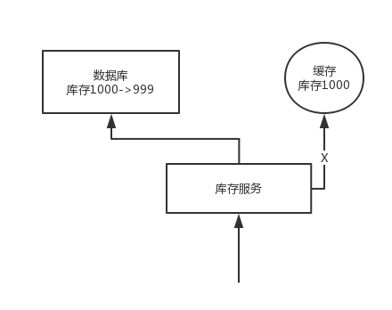
解决思路：先删除缓存，再更新数据库。如果数据库更新失败了，那么数据库中是旧数据，缓存中是空的，那么数据不会不一致。因为读的时候缓存没有，所以去读了数据库中的旧数据，然后更新到缓存中。
比较复杂的数据不一致问题分析
数据发生了变更，先删除了缓存，然后要去修改数据库，此时还没修改。一个请求过来，去读缓存，发现缓存空了，去查询数据库，查到了修改前的旧数据，放到了缓存中。随后数据变更的程序完成了数据库的修改。完了，数据库和缓存中的数据不一样了...
为什么上亿流量高并发场景下，缓存会出现这个问题？
只有在对一个数据在并发的进行读写的时候，才可能会出现这种问题。其实如果说你的并发量很低的话，特别是读并发很低，每天访问量就 1 万次，那么很少的情况下，会出现刚才描述的那种不一致的场景。但是问题是，如果每天的是上亿的流量，每秒并发读是几万，每秒只要有数据更新的请求，就可能会出现上述的数据库+缓存不一致的情况。
解决方案如下：
更新数据的时候，根据数据的唯一标识，将操作路由之后，发送到一个 jvm 内部队列中。读取数据的时候，如果发现数据不在缓存中，那么将重新读取数据+更新缓存的操作，根据唯一标识路由之后，也发送同一个 jvm 内部队列中。
一个队列对应一个工作线程，每个工作线程串行拿到对应的操作，然后一条一条的执行。这样的话，一个数据变更的操作，先删除缓存，然后再去更新数据库，但是还没完成更新。此时如果一个读请求过来，没有读到缓存，那么可以先将缓存更新的请求发送到队列中，此时会在队列中积压，然后同步等待缓存更新完成。
这里有一个优化点，一个队列中，其实多个更新缓存请求串在一起是没意义的，因此可以做过滤，如果发现队列中已经有一个更新缓存的请求了，那么就不用再放个更新请求操作进去了，直接等待前面的更新操作请求完成即可。
待那个队列对应的工作线程完成了上一个操作的数据库的修改之后，才会去执行下一个操作，也就是缓存更新的操作，此时会从数据库中读取最新的值，然后写入缓存中。
如果请求还在等待时间范围内，不断轮询发现可以取到值了，那么就直接返回；如果请求等待的时间超过一定时长，那么这一次直接从数据库中读取当前的旧值。
高并发的场景下，该解决方案要注意的问题：
读请求长时阻塞
由于读请求进行了非常轻度的异步化，所以一定要注意读超时的问题，每个读请求必须在超时时间范围内返回。
该解决方案，最大的风险点在于说，可能数据更新很频繁，导致队列中积压了大量更新操作在里面，然后读请求会发生大量的超时，最后导致大量的请求直接走数据库。务必通过一些模拟真实的测试，看看更新数据的频率是怎样的。
另外一点，因为一个队列中，可能会积压针对多个数据项的更新操作，因此需要根据自己的业务情况进行测试，可能需要部署多个服务，每个服务分摊一些数据的更新操作。如果一个内存队列里居然会挤压 100 个商品的库存修改操作，每隔库存修改操作要耗费 10ms 去完成，那么最后一个商品的读请求，可能等待 10 * 100 = 1000ms = 1s 后，才能得到数据，这个时候就导致读请求的长时阻塞。
一定要做根据实际业务系统的运行情况，去进行一些压力测试，和模拟线上环境，去看看最繁忙的时候，内存队列可能会挤压多少更新操作，可能会导致最后一个更新操作对应的读请求，会 hang 多少时间，如果读请求在 200ms 返回，如果你计算过后，哪怕是最繁忙的时候，积压 10 个更新操作，最多等待 200ms，那还可以的。
如果一个内存队列中可能积压的更新操作特别多，那么你就要加机器，让每个机器上部署的服务实例处理更少的数据，那么每个内存队列中积压的更新操作就会越少。
其实根据之前的项目经验，一般来说，数据的写频率是很低的，因此实际上正常来说，在队列中积压的更新操作应该是很少的。像这种针对读高并发、读缓存架构的项目，一般来说写请求是非常少的，每秒的 QPS 能到几百就不错了。
我们来实际粗略测算一下。
如果一秒有 500 的写操作，如果分成 5 个时间片，每 200ms 就 100 个写操作，放到 20 个内存队列中，每个内存队列，可能就积压 5 个写操作。每个写操作性能测试后，一般是在 20ms 左右就完成，那么针对每个内存队列的数据的读请求，也就最多 hang 一会儿，200ms 以内肯定能返回了。
经过刚才简单的测算，我们知道，单机支撑的写 QPS 在几百是没问题的，如果写 QPS 扩大了 10 倍，那么就扩容机器，扩容 10 倍的机器，每个机器 20 个队列。
读请求并发量过高
这里还必须做好压力测试，确保恰巧碰上上述情况的时候，还有一个风险，就是突然间大量读请求会在几十毫秒的延时 hang 在服务上，看服务能不能扛的住，需要多少机器才能扛住最大的极限情况的峰值。
但是因为并不是所有的数据都在同一时间更新，缓存也不会同一时间失效，所以每次可能也就是少数数据的缓存失效了，然后那些数据对应的读请求过来，并发量应该也不会特别大。
多服务实例部署的请求路由
可能这个服务部署了多个实例，那么必须保证说，执行数据更新操作，以及执行缓存更新操作的请求，都通过 Nginx 服务器路由到相同的服务实例上。
比如说，对同一个商品的读写请求，全部路由到同一台机器上。可以自己去做服务间的按照某个请求参数的 hash 路由，也可以用 Nginx 的 hash 路由功能等等。
热点商品的路由问题，导致请求的倾斜
万一某个商品的读写请求特别高，全部打到相同的机器的相同的队列里面去了，可能会造成某台机器的压力过大。就是说，因为只有在商品数据更新的时候才会清空缓存，然后才会导致读写并发，所以其实要根据业务系统去看，如果更新频率不是太高的话，这个问题的影响并不是特别大，但是的确可能某些机器的负载会高一些。

缓存雪崩、击穿与穿透
缓存雪崩
对于系统 A，假设每天高峰期每秒 5000 个请求，本来缓存在高峰期可以扛住每秒 4000 个请求，但是缓存机器意外发生了全盘宕机。缓存挂了，此时 1 秒 5000 个请求全部落数据库，数据库必然扛不住，它会报一下警，然后就挂了。此时，如果没有采用什么特别的方案来处理这个故障，DBA 很着急，重启数据库，但是数据库立马又被新的流量给打死了。
这就是缓存雪崩。
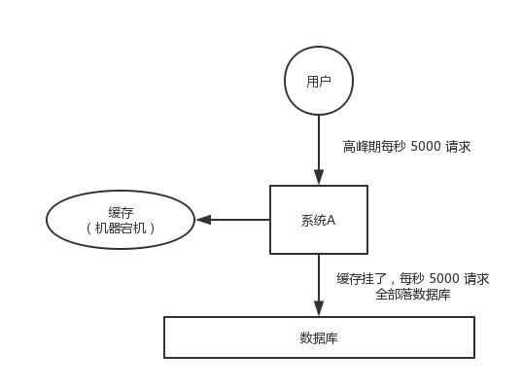
大约在 3 年前，国内比较知名的一个互联网公司，曾因为缓存事故，导致雪崩，后台系统全部崩溃，事故从当天下午持续到晚上凌晨 3~4 点，公司损失了几千万。
缓存雪崩的事前事中事后的解决方案如下。
事前：redis 高可用，主从+哨兵，redis cluster，避免全盘崩溃。
事中：本地 ehcache 缓存 + hystrix 限流&降级，避免 MySQL 被打死。
事后：redis 持久化，一旦重启，自动从磁盘上加载数据，快速恢复缓存数据。
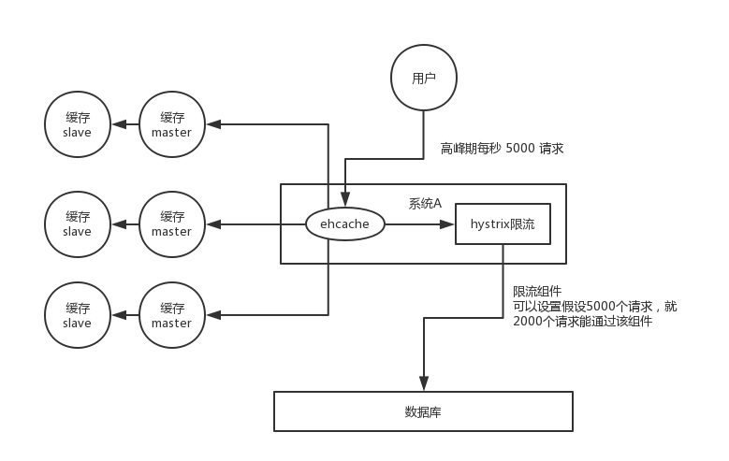
用户发送一个请求，系统 A 收到请求后，先查本地 ehcache 缓存，如果没查到再查 redis。如果 ehcache 和 redis 都没有，再查数据库，将数据库中的结果，写入 ehcache 和 redis 中。
限流组件，可以设置每秒的请求，有多少能通过组件，剩余的未通过的请求，怎么办？走降级！可以返回一些默认的值，或者友情提示，或者空白的值。
好处：
数据库绝对不会死，限流组件确保了每秒只有多少个请求能通过。
只要数据库不死，就是说，对用户来说，2/5 的请求都是可以被处理的。
只要有 2/5 的请求可以被处理，就意味着你的系统没死，对用户来说，可能就是点击几次刷不出来页面，但是多点几次，就可以刷出来一次。

缓存穿透

对于系统A，假设一秒 5000 个请求，结果其中 4000 个请求是黑客发出的恶意攻击。
黑客发出的那 4000 个攻击，缓存中查不到，每次你去数据库里查，也查不到。
举个栗子。数据库 id 是从 1 开始的，结果黑客发过来的请求 id 全部都是负数。这样的话，缓存中不会有，请求每次都“视缓存于无物”，直接查询数据库。这种恶意攻击场景的缓存穿透就会直接把数据库给打死。
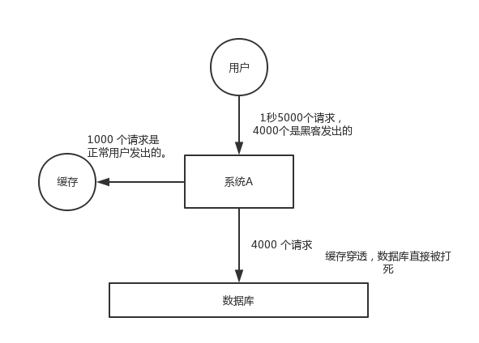
解决方式很简单，每次系统 A 从数据库中只要没查到，就写一个空值到缓存里去，比如 set -999 UNKNOWN。然后设置一个过期时间，这样的话，下次有相同的 key 来访问的时候，在缓存失效之前，都可以直接从缓存中取数据。

缓存击穿

缓存击穿，就是说某个 key 非常热点，访问非常频繁，处于集中式高并发访问的情况，当这个 key 在失效的瞬间，大量的请求就击穿了缓存，直接请求数据库，就像是在一道屏障上凿开了一个洞。
解决方式也很简单，可以将热点数据设置为永远不过期；或者基于 redis or zookeeper 实现互斥锁，等待第一个请求构建完缓存之后，再释放锁，进而其它请求才能通过该 key 访问数据。

缓存的并发竞争
某个时刻，多个系统实例都去更新某个 key。可以基于 zookeeper 实现分布式锁。每个系统通过 zookeeper 获取分布式锁，确保同一时间，只能有一个系统实例在操作某个 key，别人都不允许读和写。
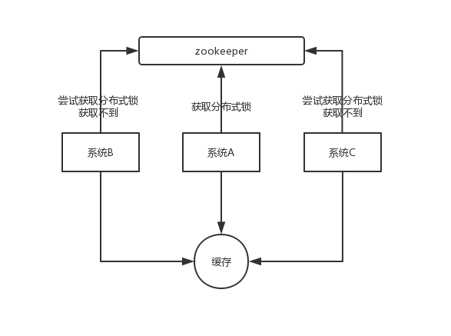
你要写入缓存的数据，都是从 mysql 里查出来的，都得写入 mysql 中，写入 mysql 中的时候必须保存一个时间戳，从 mysql 查出来的时候，时间戳也查出来。
每次要写之前，先判断一下当前这个 value 的时间戳是否比缓存里的 value 的时间戳要新。如果是的话，那么可以写，否则，就不能用旧的数据覆盖新的数据。

主从复制以及哨兵集群

Redis 主从架构
单机的 redis，能够承载的 QPS 大概就在上万到几万不等。对于缓存来说，一般都是用来支撑读高并发的。因此架构做成主从(master-slave)架构，一主多从，主负责写，并且将数据复制到其它的 slave 节点，从节点负责读。所有的读请求全部走从节点。这样也可以很轻松实现水平扩容，支撑读高并发。
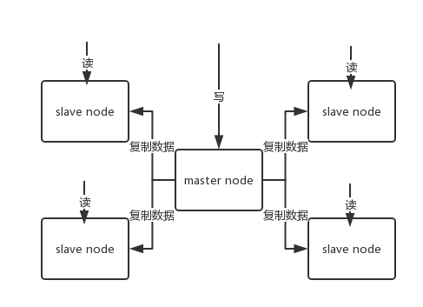
redis replication -> 主从架构 -> 读写分离 -> 水平扩容支撑读高并发
redis replication 的核心机制
redis 采用异步方式复制数据到 slave 节点，不过 redis2.8 开始，slave node 会周期性地确认自己每次复制的数据量；
一个 master node 是可以配置多个 slave node 的；
slave node 也可以连接其他的 slave node；
slave node 做复制的时候，不会 block master node 的正常工作；
slave node 在做复制的时候，也不会 block 对自己的查询操作，它会用旧的数据集来提供服务；但是复制完成的时候，需要删除旧数据集，加载新数据集，这个时候就会暂停对外服务了；
slave node 主要用来进行横向扩容，做读写分离，扩容的 slave node 可以提高读的吞吐量。
注意，如果采用了主从架构，那么建议必须开启 master node 的持久化，不建议用 slave node 作为 master node 的数据热备，因为那样的话，如果你关掉 master 的持久化，可能在 master 宕机重启的时候数据是空的，然后可能一经过复制， slave node 的数据也丢了。
另外，master 的各种备份方案，也需要做。万一本地的所有文件丢失了，从备份中挑选一份 rdb 去恢复 master，这样才能确保启动的时候，是有数据的，即使采用了后续讲解的高可用机制，slave node 可以自动接管 master node，但也可能 sentinel 还没检测到 master failure，master node 就自动重启了，还是可能导致上面所有的 slave node 数据被清空。
redis 主从复制的核心原理
当启动一个 slave node 的时候，它会发送一个 PSYNC 命令给 master node。
如果这是 slave node 初次连接到 master node，那么会触发一次 full resynchronization 全量复制。此时 master 会启动一个后台线程，开始生成一份 RDB 快照文件，同时还会将从客户端 client 新收到的所有写命令缓存在内存中。RDB 文件生成完毕后， master 会将这个 RDB 发送给 slave，slave 会先写入本地磁盘，然后再从本地磁盘加载到内存中，接着 master 会将内存中缓存的写命令发送到 slave，slave 也会同步这些数据。slave node 如果跟 master node 有网络故障，断开了连接，会自动重连，连接之后 master node 仅会复制给 slave 部分缺少的数据。
主从复制的断点续传
从 redis2.8 开始，就支持主从复制的断点续传，如果主从复制过程中，网络连接断掉了，那么可以接着上次复制的地方，继续复制下去，而不是从头开始复制一份。
master node 会在内存中维护一个 backlog，master 和 slave 都会保存一个 replica offset 还有一个 master run id，offset 就是保存在 backlog 中的。如果 master 和 slave 网络连接断掉了，slave 会让 master 从上次 replica offset 开始继续复制，如果没有找到对应的 offset，那么就会执行一次 resynchronization。
如果根据 host+ip 定位 master node，是不靠谱的，如果 master node 重启或者数据出现了变化，那么 slave node 应该根据不同的 run id 区分。
无磁盘化复制
master 在内存中直接创建 RDB，然后发送给 slave，不会在自己本地落地磁盘了。只需要在配置文件中开启 repl-diskless-sync yes 即可。
repl-diskless-sync yes
# 等待 5s 后再开始复制，因为要等更多 slave 重新连接过来
repl-diskless-sync-delay 5
过期 key 处理
slave 不会过期 key，只会等待 master 过期 key。如果 master 过期了一个 key，或者通过 LRU 淘汰了一个 key，那么会模拟一条 del 命令发送给 slave。
复制的完整流程
slave node 启动时，会在自己本地保存 master node 的信息，包括 master node 的host和ip，但是复制流程没开始。
slave node 内部有个定时任务，每秒检查是否有新的 master node 要连接和复制，如果发现，就跟 master node 建立 socket 网络连接。然后 slave node 发送 ping 命令给 master node。如果 master 设置了 requirepass，那么 slave node 必须发送 masterauth 的口令过去进行认证。master node 第一次执行全量复制，将所有数据发给 slave node。而在后续，master node 持续将写命令，异步复制给 slave node。
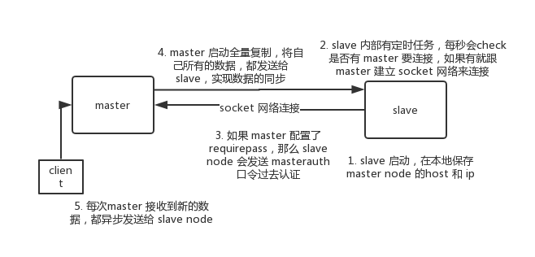
全量复制
master 执行 bgsave ，在本地生成一份 rdb 快照文件。
master node 将 rdb 快照文件发送给 slave node，如果 rdb 复制时间超过 60秒（repl-timeout），那么 slave node 就会认为复制失败，可以适当调大这个参数(对于千兆网卡的机器，一般每秒传输 100MB，6G 文件，很可能超过 60s)
master node 在生成 rdb 时，会将所有新的写命令缓存在内存中，在 slave node 保存了 rdb 之后，再将新的写命令复制给 slave node。
如果在复制期间，内存缓冲区持续消耗超过 64MB，或者一次性超过 256MB，那么停止复制，复制失败。
client-output-buffer-limit slave 256MB 64MB 60
slave node 接收到 rdb 之后，清空自己的旧数据，然后重新加载 rdb 到自己的内存中，同时基于旧的数据版本对外提供服务。
如果 slave node 开启了 AOF，那么会立即执行 BGREWRITEAOF，重写 AOF。
增量复制
如果全量复制过程中，master-slave 网络连接断掉，那么 slave 重新连接 master 时，会触发增量复制。
master 直接从自己的 backlog 中获取部分丢失的数据，发送给 slave node，默认 backlog 就是 1MB。
master 就是根据 slave 发送的 psync 中的 offset 来从 backlog 中获取数据的。
heartbeat
主从节点互相都会发送 heartbeat 信息。
master 默认每隔 10秒 发送一次 heartbeat，slave node 每隔 1秒 发送一个 heartbeat。
异步复制
master 每次接收到写命令之后，先在内部写入数据，然后异步发送给 slave node。
redis 如何才能做到高可用
如果系统在 365 天内，有 99.99% 的时间，都是可以哗哗对外提供服务的，那么就说系统是高可用的。
一个 slave 挂掉了，是不会影响可用性的，还有其它的 slave 在提供相同数据下的相同的对外的查询服务。
但是，如果 master node 死掉了，会怎么样？没法写数据了，写缓存的时候，全部失效了。slave node 还有什么用呢，没有 master 给它们复制数据了，系统相当于不可用了。
redis 的高可用架构，叫做 failover 故障转移，也可以叫做主备切换。
master node 在故障时，自动检测，并且将某个 slave node 自动切换为 master node 的过程，叫做主备切换。这个过程，实现了 redis 的主从架构下的高可用。

Redis 哨兵集群实现高可用
哨兵的介绍
sentinel，中文名是哨兵。哨兵是 redis 集群机构中非常重要的一个组件，主要有以下功能：
集群监控：负责监控 redis master 和 slave 进程是否正常工作。
消息通知：如果某个 redis 实例有故障，那么哨兵负责发送消息作为报警通知给管理员。
故障转移：如果 master node 挂掉了，会自动转移到 slave node 上。
配置中心：如果故障转移发生了，通知 client 客户端新的 master 地址。
哨兵用于实现 redis 集群的高可用，本身也是分布式的，作为一个哨兵集群去运行，互相协同工作。
故障转移时，判断一个 master node 是否宕机了，需要大部分的哨兵都同意才行，涉及到了分布式选举的问题。
即使部分哨兵节点挂掉了，哨兵集群还是能正常工作的，因为如果一个作为高可用机制重要组成部分的故障转移系统本身是单点的，那就很坑爹了。
哨兵的核心知识
哨兵至少需要 3 个实例，来保证自己的健壮性。
哨兵 + redis 主从的部署架构，是不保证数据零丢失的，只能保证 redis 集群的高可用性。
对于哨兵 + redis 主从这种复杂的部署架构，尽量在测试环境和生产环境，都进行充足的测试和演练。
哨兵集群必须部署 2 个以上节点，如果哨兵集群仅仅部署了 2 个哨兵实例，quorum = 1。
+----+ +----+
| M1 |---------| R1 |
| S1 | | S2 |
+----+ +----+
配置 quorum=1，如果 master 宕机， s1 和 s2 中只要有 1 个哨兵认为 master 宕机了，就可以进行切换，同时 s1 和 s2 会选举出一个哨兵来执行故障转移。但是同时这个时候，需要 majority，也就是大多数哨兵都是运行的。
2 个哨兵，majority=2
3 个哨兵，majority=2
4 个哨兵，majority=2
5 个哨兵，majority=3
...
如果此时仅仅是 M1 进程宕机了，哨兵 s1 正常运行，那么故障转移是 OK 的。但是如果是整个 M1 和 S1 运行的机器宕机了，那么哨兵只有 1 个，此时就没有 majority 来允许执行故障转移，虽然另外一台机器上还有一个 R1，但是故障转移不会执行。
经典的 3 节点哨兵集群是这样的：
+----+
| M1 |
| S1 |
+----+
|
+----+ | +----+
| R2 |----+----| R3 |
| S2 | | S3 |
+----+ +----+
配置 quorum=2，如果 M1 所在机器宕机了，那么三个哨兵还剩下 2 个，S2 和 S3 可以一致认为 master 宕机了，然后选举出一个来执行故障转移，同时 3 个哨兵的 majority 是 2，所以还剩下的 2 个哨兵运行着，就可以允许执行故障转移。
redis 哨兵主备切换的数据丢失问题
两种情况和导致数据丢失
主备切换的过程，可能会导致数据丢失：
异步复制导致的数据丢失
因为 master->slave 的复制是异步的，所以可能有部分数据还没复制到 slave，master 就宕机了，此时这部分数据就丢失了。
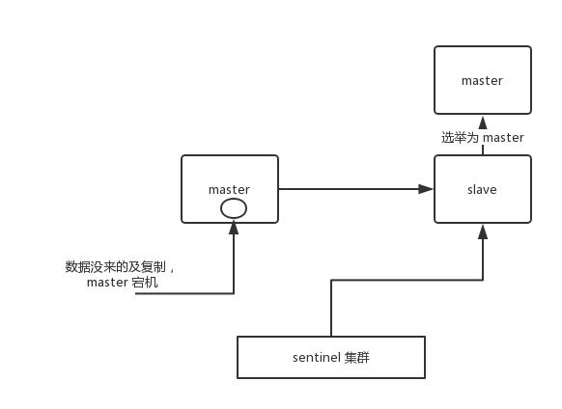
脑裂导致的数据丢失
脑裂，也就是说，某个 master 所在机器突然脱离了正常的网络，跟其他 slave 机器不能连接，但是实际上 master 还运行着。此时哨兵可能就会认为 master 宕机了，然后开启选举，将其他 slave 切换成了 master。这个时候，集群里就会有两个 master ，也就是所谓的脑裂。
此时虽然某个 slave 被切换成了 master，但是可能 client 还没来得及切换到新的 master，还继续向旧 master 写数据。因此旧 master 再次恢复的时候，会被作为一个 slave 挂到新的 master 上去，自己的数据会清空，重新从新的 master 复制数据。而新的 master 并没有后来 client 写入的数据，因此，这部分数据也就丢失了。
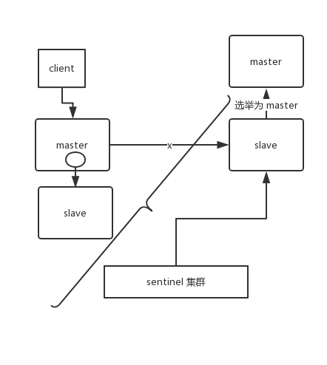
数据丢失问题的解决方案
进行如下配置：
min-slaves-to-write 1
min-slaves-max-lag 10
表示，要求至少有 1 个 slave，数据复制和同步的延迟不能超过 10 秒。
如果说一旦所有的 slave，数据复制和同步的延迟都超过了 10 秒钟，那么这个时候，master 就不会再接收任何请求了。
减少异步复制数据的丢失
有了 min-slaves-max-lag 这个配置，就可以确保说，一旦 slave 复制数据和 ack 延时太长，就认为可能 master 宕机后损失的数据太多了，那么就拒绝写请求，这样可以把 master 宕机时由于部分数据未同步到 slave 导致的数据丢失降低的可控范围内。
减少脑裂的数据丢失
如果一个 master 出现了脑裂，跟其他 slave 丢了连接，那么上面两个配置可以确保说，如果不能继续给指定数量的 slave 发送数据，而且 slave 超过 10 秒没有给自己 ack 消息，那么就直接拒绝客户端的写请求。因此在脑裂场景下，最多就丢失 10 秒的数据。
sdown 和 odown 转换机制
sdown 是主观宕机，就一个哨兵如果自己觉得一个 master 宕机了，那么就是主观宕机
odown 是客观宕机，如果 quorum 数量的哨兵都觉得一个 master 宕机了，那么就是客观宕机
sdown 达成的条件很简单，如果一个哨兵 ping 一个 master，超过了 is-master-down-after-milliseconds 指定的毫秒数之后，就主观认为 master 宕机了；如果一个哨兵在指定时间内，收到了 quorum 数量的其它哨兵也认为那个 master 是 sdown 的，那么就认为是 odown 了。
哨兵集群的自动发现机制
哨兵互相之间的发现，是通过 redis 的 pub/sub 系统实现的，每个哨兵都会往 __sentinel__:hello 这个 channel 里发送一个消息，这时候所有其他哨兵都可以消费到这个消息，并感知到其他的哨兵的存在。
每隔两秒钟，每个哨兵都会往自己监控的某个 master+slaves 对应的 __sentinel__:hello channel 里发送一个消息，内容是自己的 host、ip 和 runid 还有对这个 master 的监控配置。
每个哨兵也会去监听自己监控的每个 master+slaves 对应的 __sentinel__:hello channel，然后去感知到同样在监听这个 master+slaves 的其他哨兵的存在。
每个哨兵还会跟其他哨兵交换对 master 的监控配置，互相进行监控配置的同步。
slave 配置的自动纠正
哨兵会负责自动纠正 slave 的一些配置，比如 slave 如果要成为潜在的 master 候选人，哨兵会确保 slave 复制现有 master 的数据；如果 slave 连接到了一个错误的 master 上，比如故障转移之后，那么哨兵会确保它们连接到正确的 master 上。
slave->master 选举算法
如果一个 master 被认为 odown 了，而且 majority 数量的哨兵都允许主备切换，那么某个哨兵就会执行主备切换操作，此时首先要选举一个 slave 来，会考虑 slave 的一些信息：
跟 master 断开连接的时长
slave 优先级
复制 offset
run id
如果一个 slave 跟 master 断开连接的时间已经超过了 down-after-milliseconds 的 10 倍，外加 master 宕机的时长，那么 slave 就被认为不适合选举为 master。
(down-after-milliseconds * 10) + milliseconds_since_master_is_in_SDOWN_state
接下来会对 slave 进行排序：
按照 slave 优先级进行排序，slave priority 越低，优先级就越高。
如果 slave priority 相同，那么看 replica offset，哪个 slave 复制了越多的数据，offset 越靠后，优先级就越高。
如果上面两个条件都相同，那么选择一个 run id 比较小的那个 slave。
quorum 和 majority
每次一个哨兵要做主备切换，首先需要 quorum 数量的哨兵认为 odown，然后选举出一个哨兵来做切换，这个哨兵还需要得到 majority 哨兵的授权，才能正式执行切换。
如果 quorum < majority，比如 5 个哨兵，majority 就是 3，quorum 设置为 2，那么就 3 个哨兵授权就可以执行切换。
但是如果 quorum >= majority，那么必须 quorum 数量的哨兵都授权，比如 5 个哨兵，quorum 是 5，那么必须 5 个哨兵都同意授权，才能执行切换。
configuration epoch
哨兵会对一套 redis master+slaves 进行监控，有相应的监控的配置。
执行切换的那个哨兵，会从要切换到的新 master（salve->master）那里得到一个 configuration epoch，这就是一个 version 号，每次切换的 version 号都必须是唯一的。
如果第一个选举出的哨兵切换失败了，那么其他哨兵，会等待 failover-timeout 时间，然后接替继续执行切换，此时会重新获取一个新的 configuration epoch，作为新的 version 号。
configuration 传播
哨兵完成切换之后，会在自己本地更新生成最新的 master 配置，然后同步给其他的哨兵，就是通过之前说的 pub/sub 消息机制。
这里之前的 version 号就很重要了，因为各种消息都是通过一个 channel 去发布和监听的，所以一个哨兵完成一次新的切换之后，新的 master 配置是跟着新的 version 号的。其他的哨兵都是根据版本号的大小来更新自己的 master 配置的。

ElasticSearch

Es与Lucene的关系
lucene 是最先进、功能最强大的搜索库。如果直接基于 lucene 开发，非常复杂，即便写一些简单的功能，也要写大量的 Java 代码，需要深入理解原理。
elasticsearch 基于 lucene，隐藏了 lucene 的复杂性，提供了简单易用的 restful api / Java api 接口（另外还有其他语言的 api 接口）。
- 分布式的文档存储引擎
- 分布式的搜索引擎和分析引擎
- 分布式，支持 PB 级数据
es 的核心概念
Near Realtime
近实时，有两层意思：
从写入数据到数据可以被搜索到有一个小延迟（大概是 1s）
基于 es 执行搜索和分析可以达到秒级
Cluster 集群
集群包含多个节点，每个节点属于哪个集群都是通过一个配置来决定的，对于中小型应用来说，刚开始一个集群就一个节点很正常。
Node 节点
Node 是集群中的一个节点，节点也有一个名称，默认是随机分配的。默认节点会去加入一个名称为 elasticsearch 的集群。如果直接启动一堆节点，那么它们会自动组成一个 elasticsearch 集群，当然一个节点也可以组成 elasticsearch 集群。
Document & field
文档是 es 中最小的数据单元，一个 document 可以是一条客户数据、一条商品分类数据、一条订单数据，通常用 json 数据结构来表示。每个 index 下的 type，都可以存储多条 document。一个 document 里面有多个 field，每个 field 就是一个数据字段。
{
"product_id": "1",
"product_name": "iPhone X",
"product_desc": "苹果手机",
"category_id": "2",
"category_name": "电子产品"
}
Index
索引包含了一堆有相似结构的文档数据，比如商品索引。一个索引包含很多 document，一个索引就代表了一类相似或者相同的 ducument。
Type
类型，每个索引里可以有一个或者多个 type，type 是 index 的一个逻辑分类，比如商品 index 下有多个 type：日化商品 type、电器商品 type、生鲜商品 type。每个 type 下的 document 的 field 可能不太一样。
shard
单台机器无法存储大量数据，es 可以将一个索引中的数据切分为多个 shard，分布在多台服务器上存储。有了 shard 就可以横向扩展，存储更多数据，让搜索和分析等操作分布到多台服务器上去执行，提升吞吐量和性能。每个 shard 都是一个 lucene index。
replica
任何一个服务器随时可能故障或宕机，此时 shard 可能就会丢失，因此可以为每个 shard 创建多个 replica 副本。replica 可以在 shard 故障时提供备用服务，保证数据不丢失，多个 replica 还可以提升搜索操作的吞吐量和性能。primary shard（建立索引时一次设置，不能修改，默认 5 个），replica shard（随时修改数量，默认 1 个），默认每个索引 10 个 shard，5 个 primary shard，5个 replica shard，最小的高可用配置，是 2 台服务器。
这么说吧，shard 分为 primary shard 和 replica shard。而 primary shard 一般简称为 shard，而 replica shard 一般简称为 replica。
es 核心概念 vs. db 核心概念
es | db
index | 数据库
type | 数据表
docuemnt | 一行数据
以上是一个简单的类比。

Es如何实现分布式

ElasticSearch 设计的理念就是分布式搜索引擎，底层其实还是基于 lucene 的。核心思想就是在多台机器上启动多个 es 进程实例，组成了一个 es 集群。
es 中存储数据的基本单位是索引，比如说你现在要在 es 中存储一些订单数据，你就应该在 es 中创建一个索引order_idx，所有的订单数据就都写到这个索引里面去，一个索引差不多就是相当于是 mysql 里的一张表。
index -> type -> mapping -> document -> field。
这样吧，为了做个更直白的介绍，我在这里做个类比。但是切记，不要划等号，类比只是为了便于理解。
index 相当于 mysql 里的一张表。而 type 没法跟 mysql 里去对比，一个 index 里可以有多个 type，每个 type 的字段都是差不多的，但是有一些略微的差别。假设有一个 index，是订单 index，里面专门是放订单数据的。就好比说你在 mysql 中建表，有些订单是实物商品的订单，比如一件衣服、一双鞋子；有些订单是虚拟商品的订单，比如游戏点卡，话费充值。就两种订单大部分字段是一样的，但是少部分字段可能有略微的一些差别。
所以就会在订单 index 里，建两个 type，一个是实物商品订单 type，一个是虚拟商品订单 type，这两个 type 大部分字段是一样的，少部分字段是不一样的。
很多情况下，一个 index 里可能就一个 type，但是确实如果说是一个 index 里有多个 type 的情况（注意，mapping types这个概念在 ElasticSearch 7.X 已被完全移除，详细说明可以参考官方文档），你可以认为 index 是一个类别的表，具体的每个 type 代表了 mysql 中的一个表。每个 type 有一个 mapping，如果你认为一个 type 是具体的一个表，index 就代表多个 type 同属于的一个类型，而 mapping 就是这个 type 的表结构定义，你在 mysql 中创建一个表，肯定是要定义表结构的，里面有哪些字段，每个字段是什么类型。实际上你往 index 里的一个 type 里面写的一条数据，叫做一条 document，一条 document 就代表了 mysql 中某个表里的一行，每个 document 有多个 field，每个 field 就代表了这个 document 中的一个字段的值。
你搞一个索引，这个索引可以拆分成多个 shard，每个 shard 存储部分数据。拆分多个 shard 是有好处的，一是支持横向扩展，比如你数据量是 3T，3 个 shard，每个 shard 就 1T 的数据，若现在数据量增加到 4T，怎么扩展，很简单，重新建一个有 4 个 shard 的索引，将数据导进去；二是提高性能，数据分布在多个 shard，即多台服务器上，所有的操作，都会在多台机器上并行分布式执行，提高了吞吐量和性能。
接着就是这个 shard 的数据实际是有多个备份，就是说每个 shard 都有一个 primary shard，负责写入数据，但是还有几个replica shard。primary shard 写入数据之后，会将数据同步到其他几个 replica shard 上去。
通过这个 replica 的方案，每个 shard 的数据都有多个备份，如果某个机器宕机了，没关系啊，还有别的数据副本在别的机器上呢。高可用了吧。
es 集群多个节点，会自动选举一个节点为 master 节点，这个 master 节点其实就是干一些管理的工作的，比如维护索引元数据、负责切换 primary shard 和 replica shard 身份等。要是 master 节点宕机了，那么会重新选举一个节点为 master 节点。
如果是非 master节点宕机了，那么会由 master 节点，让那个宕机节点上的 primary shard 的身份转移到其他机器上的 replica shard。接着你要是修复了那个宕机机器，重启了之后，master 节点会控制将缺失的 replica shard 分配过去，同步后续修改的数据之类的，让集群恢复正常。
说得更简单一点，就是说如果某个非 master 节点宕机了。那么此节点上的 primary shard 不就没了。那好，master 会让 primary shard 对应的 replica shard（在其他机器上）切换为 primary shard。如果宕机的机器修复了，修复后的节点也不再是 primary shard，而是 replica shard。
其实上述就是 ElasticSearch 作为分布式搜索引擎最基本的一个架构设计。

Es的读写查的原理
es 写数据过程
客户端选择一个 node 发送请求过去，这个 node 就是 coordinating node（协调节点）。
coordinating node 对 document 进行路由，将请求转发给对应的 node（有 primary shard）。
实际的 node 上的 primary shard 处理请求，然后将数据同步到 replica node。
coordinating node 如果发现 primary node 和所有 replica node 都搞定之后，就返回响应结果给客户端。
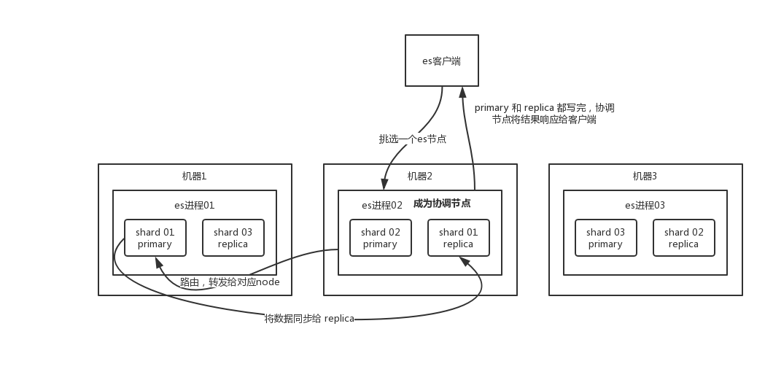
es 读数据过程
可以通过 doc id 来查询，会根据 doc id 进行 hash，判断出来当时把 doc id 分配到了哪个 shard 上面去，从那个 shard 去查询。
客户端发送请求到任意一个 node，成为 coordinate node。
coordinate node 对 doc id 进行哈希路由，将请求转发到对应的 node，此时会使用 round-robin 随机轮询算法，在primary shard 以及其所有 replica 中随机选择一个，让读请求负载均衡。
接收请求的 node 返回 document 给 coordinate node。
coordinate node 返回 document 给客户端。
es 搜索数据过程
es 最强大的是做全文检索，就是比如你有三条数据：
java真好玩儿啊
java好难学啊
j2ee特别牛
你根据 java 关键词来搜索，将包含 java的 document 给搜索出来。es 就会给你返回：java真好玩儿啊，java好难学啊。
客户端发送请求到一个 coordinate node。
协调节点将搜索请求转发到所有的 shard 对应的 primary shard 或 replica shard，都可以。
query phase：每个 shard 将自己的搜索结果（其实就是一些 doc id）返回给协调节点，由协调节点进行数据的合并、排序、分页等操作，产出最终结果。
fetch phase：接着由协调节点根据 doc id 去各个节点上拉取实际的 document 数据，最终返回给客户端。
写请求是写入 primary shard，然后同步给所有的 replica shard；读请求可以从 primary shard 或 replica shard 读取，采用的是随机轮询算法。
写数据底层原理
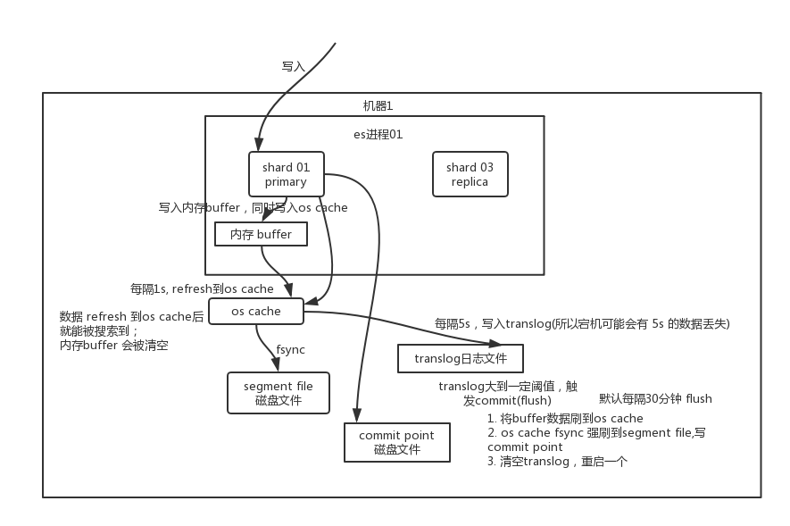
先写入内存 buffer，在 buffer 里的时候数据是搜索不到的；同时将数据写入 translog 日志文件。
如果 buffer 快满了，或者到一定时间，就会将内存 buffer 数据 refresh 到一个新的 segment file 中，但是此时数据不是直接进入 segment file 磁盘文件，而是先进入 os cache 。这个过程就是 refresh。
每隔 1 秒钟，es 将 buffer 中的数据写入一个新的 segment file，每秒钟会产生一个新的磁盘文件 segment file，这个segment file 中就存储最近 1 秒内 buffer 中写入的数据。
但是如果 buffer 里面此时没有数据，那当然不会执行 refresh 操作，如果 buffer 里面有数据，默认 1 秒钟执行一次 refresh 操作，刷入一个新的 segment file 中。
操作系统里面，磁盘文件其实都有一个东西，叫做 os cache，即操作系统缓存，就是说数据写入磁盘文件之前，会先进入os cache，先进入操作系统级别的一个内存缓存中去。只要 buffer 中的数据被 refresh 操作刷入 os cache中，这个数据就可以被搜索到了。
为什么叫 es 是准实时的？ NRT，全称 near real-time。默认是每隔 1 秒 refresh 一次的，所以 es 是准实时的，因为写入的数据 1 秒之后才能被看到。可以通过 es 的 restful api 或者 java api，手动执行一次 refresh 操作，就是手动将 buffer 中的数据刷入 os cache中，让数据立马就可以被搜索到。只要数据被输入 os cache 中，buffer 就会被清空了，因为不需要保留 buffer 了，数据在 translog 里面已经持久化到磁盘去一份了。
重复上面的步骤，新的数据不断进入 buffer 和 translog，不断将 buffer 数据写入一个又一个新的 segment file 中去，每次 refresh 完 buffer 清空，translog 保留。随着这个过程推进，translog 会变得越来越大。当 translog 达到一定长度的时候，就会触发 commit 操作。
commit 操作发生第一步，就是将 buffer 中现有数据 refresh 到 os cache 中去，清空 buffer。然后，将一个 commit point 写入磁盘文件，里面标识着这个 commit point 对应的所有 segment file，同时强行将 os cache 中目前所有的数据都 fsync 到磁盘文件中去。最后清空 现有 translog 日志文件，重启一个 translog，此时 commit 操作完成。
这个 commit 操作叫做 flush。默认 30 分钟自动执行一次 flush，但如果 translog 过大，也会触发 flush。flush 操作就对应着 commit 的全过程，我们可以通过 es api，手动执行 flush 操作，手动将 os cache 中的数据 fsync 强刷到磁盘上去。
translog 日志文件的作用是什么？你执行 commit 操作之前，数据要么是停留在 buffer 中，要么是停留在 os cache 中，无论是 buffer 还是 os cache 都是内存，一旦这台机器死了，内存中的数据就全丢了。所以需要将数据对应的操作写入一个专门的日志文件 translog 中，一旦此时机器宕机，再次重启的时候，es 会自动读取 translog 日志文件中的数据，恢复到内存 buffer 和 os cache 中去。
translog 其实也是先写入 os cache 的，默认每隔 5 秒刷一次到磁盘中去，所以默认情况下，可能有 5 秒的数据会仅仅停留在 buffer 或者 translog 文件的 os cache 中，如果此时机器挂了，会丢失 5 秒钟的数据。但是这样性能比较好，最多丢 5 秒的数据。也可以将 translog 设置成每次写操作必须是直接 fsync 到磁盘，但是性能会差很多。
实际上你在这里，如果面试官没有问你 es 丢数据的问题，你可以在这里给面试官炫一把，你说，其实 es 第一是准实时的，数据写入 1 秒后可以搜索到；可能会丢失数据的。有 5 秒的数据，停留在 buffer、translog os cache、segment file os cache 中，而不在磁盘上，此时如果宕机，会导致 5 秒的数据丢失。
总结一下，数据先写入内存 buffer，然后每隔 1s，将数据 refresh 到 os cache，到了 os cache 数据就能被搜索到（所以我们才说 es 从写入到能被搜索到，中间有 1s 的延迟）。每隔 5s，将数据写入 translog 文件（这样如果机器宕机，内存数据全没，最多会有 5s 的数据丢失），translog 大到一定程度，或者默认每隔 30mins，会触发 commit 操作，将缓冲区的数据都 flush 到 segment file 磁盘文件中。
数据写入 segment file 之后，同时就建立好了倒排索引。
删除/更新数据底层原理
如果是删除操作，commit 的时候会生成一个 .del 文件，里面将某个 doc 标识为 deleted 状态，那么搜索的时候根据.del 文件就知道这个 doc 是否被删除了。
如果是更新操作，就是将原来的 doc 标识为 deleted 状态，然后新写入一条数据。
buffer 每 refresh 一次，就会产生一个 segment file，所以默认情况下是 1 秒钟一个 segment file，这样下来 segment file 会越来越多，此时会定期执行 merge。每次 merge 的时候，会将多个 segment file 合并成一个，同时这里会将标识为 deleted 的 doc 给物理删除掉，然后将新的 segment file 写入磁盘，这里会写一个 commit point，标识所有新的segment file，然后打开 segment file 供搜索使用，同时删除旧的 segment file。
底层 lucene
简单来说，lucene 就是一个 jar 包，里面包含了封装好的各种建立倒排索引的算法代码。我们用 Java 开发的时候，引入 lucene jar，然后基于 lucene 的 api 去开发就可以了。
通过 lucene，我们可以将已有的数据建立索引，lucene 会在本地磁盘上面，给我们组织索引的数据结构。
倒排索引
在搜索引擎中，每个文档都有一个对应的文档 ID，文档内容被表示为一系列关键词的集合。例如，文档 1 经过分词，提取了 20 个关键词，每个关键词都会记录它在文档中出现的次数和出现位置。
那么，倒排索引就是关键词到文档 ID 的映射，每个关键词都对应着一系列的文件，这些文件中都出现了关键词。
举个栗子。
有以下文档：
DocId | Doc
1 | 谷歌地图之父跳槽 Facebook
2 | 谷歌地图之父加盟 Facebook
3 | 谷歌地图创始人拉斯离开谷歌加盟 Facebook
4 | 谷歌地图之父跳槽 Facebook 与 Wave 项目取消有关
5 | 谷歌地图之父拉斯加盟社交网站 Facebook
对文档进行分词之后，得到以下倒排索引。
WordId | Word | DocIds
1 | 谷歌 | 1,2,3,4,5
2 | 地图 | 1,2,3,4,5
3 | 之父 | 1,2,4,5
4 | 跳槽 | 1,4
5 | Facebook | 1,2,3,4,5
6 | 加盟 | 2,3,5
7 | 创始人 | 3
8 | 拉斯 | 3,5
9 | 离开 | 3
10 | 与 | 4
.. | .. | ..
另外，实用的倒排索引还可以记录更多的信息，比如文档频率信息，表示在文档集合中有多少个文档包含某个单词。
那么，有了倒排索引，搜索引擎可以很方便地响应用户的查询。比如用户输入查询 Facebook，搜索系统查找倒排索引，从中读出包含这个单词的文档，这些文档就是提供给用户的搜索结果。
要注意倒排索引的两个重要细节：
倒排索引中的所有词项对应一个或多个文档；
倒排索引中的词项根据字典顺序升序排列

高并发下es的性能优化
性能优化的杀手锏——filesystem cache
你往 es 里写的数据，实际上都写到磁盘文件里去了，查询的时候，操作系统会将磁盘文件里的数据自动缓存到 filesystem cache 里面去。
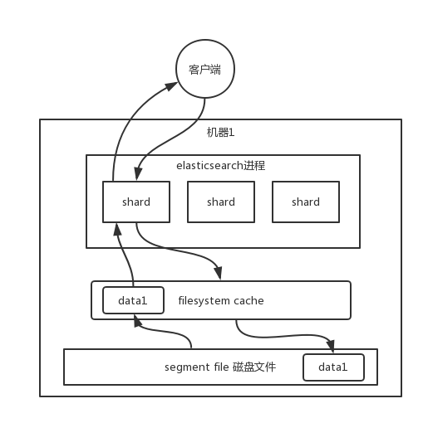
es 的搜索引擎严重依赖于底层的 filesystem cache，你如果给 filesystem cache 更多的内存，尽量让内存可以容纳所有的 idx segment file 索引数据文件，那么你搜索的时候就基本都是走内存的，性能会非常高。
性能差距究竟可以有多大？我们之前很多的测试和压测，如果走磁盘一般肯定上秒，搜索性能绝对是秒级别的，1秒、5秒、10秒。但如果是走 filesystem cache，是走纯内存的，那么一般来说性能比走磁盘要高一个数量级，基本上就是毫秒级的，从几毫秒到几百毫秒不等。
这里有个真实的案例。某个公司 es 节点有 3 台机器，每台机器看起来内存很多，64G，总内存就是 64 * 3 = 192G。每台机器给 es jvm heap 是 32G，那么剩下来留给 filesystem cache 的就是每台机器才 32G，总共集群里给 filesystem cache 的就是 32 * 3 = 96G 内存。而此时，整个磁盘上索引数据文件，在 3 台机器上一共占用了 1T 的磁盘容量，es 数据量是 1T，那么每台机器的数据量是 300G。这样性能好吗？ filesystem cache 的内存才 100G，十分之一的数据可以放内存，其他的都在磁盘，然后你执行搜索操作，大部分操作都是走磁盘，性能肯定差。
归根结底，你要让 es 性能要好，最佳的情况下，就是你的机器的内存，至少可以容纳你的总数据量的一半。
根据我们自己的生产环境实践经验，最佳的情况下，是仅仅在 es 中就存少量的数据，就是你要用来搜索的那些索引，如果内存留给 filesystem cache 的是 100G，那么你就将索引数据控制在 100G 以内，这样的话，你的数据几乎全部走内存来搜索，性能非常之高，一般可以在 1 秒以内。
比如说你现在有一行数据。id,name,age .... 30 个字段。但是你现在搜索，只需要根据 id,name,age 三个字段来搜索。如果你傻乎乎往 es 里写入一行数据所有的字段，就会导致说 90% 的数据是不用来搜索的，结果硬是占据了 es 机器上的filesystem cache 的空间，单条数据的数据量越大，就会导致 filesystem cahce 能缓存的数据就越少。其实，仅仅写入 es 中要用来检索的少数几个字段就可以了，比如说就写入 es id,name,age 三个字段，然后你可以把其他的字段数据存在 mysql/hbase 里，我们一般是建议用 es + hbase 这么一个架构。
hbase 的特点是适用于海量数据的在线存储，就是对 hbase 可以写入海量数据，但是不要做复杂的搜索，做很简单的一些根据 id 或者范围进行查询的这么一个操作就可以了。从 es 中根据 name 和 age 去搜索，拿到的结果可能就 20 个 doc id，然后根据 doc id 到 hbase 里去查询每个 doc id 对应的完整的数据，给查出来，再返回给前端。
写入 es 的数据最好小于等于，或者是略微大于 es 的 filesystem cache 的内存容量。然后你从 es 检索可能就花费 20ms，然后再根据 es 返回的 id 去 hbase 里查询，查 20 条数据，可能也就耗费个 30ms，可能你原来那么玩儿，1T 数据都放 es，会每次查询都是 5~10s，现在可能性能就会很高，每次查询就是 50ms。
数据预热
假如说，哪怕是你就按照上述的方案去做了，es 集群中每个机器写入的数据量还是超过了 filesystem cache 一倍，比如说你写入一台机器 60G 数据，结果 filesystem cache 就 30G，还是有 30G 数据留在了磁盘上。
其实可以做数据预热。
举个例子，拿微博来说，你可以把一些大V，平时看的人很多的数据，你自己提前后台搞个系统，每隔一会儿，自己的后台系统去搜索一下热数据，刷到 filesystem cache 里去，后面用户实际上来看这个热数据的时候，他们就是直接从内存里搜索了，很快。
或者是电商，你可以将平时查看最多的一些商品，比如说 iphone 8，热数据提前后台搞个程序，每隔 1 分钟自己主动访问一次，刷到 filesystem cache 里去。
对于那些你觉得比较热的、经常会有人访问的数据，最好做一个专门的缓存预热子系统，就是对热数据每隔一段时间，就提前访问一下，让数据进入 filesystem cache 里面去。这样下次别人访问的时候，性能一定会好很多。
冷热分离
es 可以做类似于 mysql 的水平拆分，就是说将大量的访问很少、频率很低的数据，单独写一个索引，然后将访问很频繁的热数据单独写一个索引。最好是将冷数据写入一个索引中，然后热数据写入另外一个索引中，这样可以确保热数据在被预热之后，尽量都让他们留在 filesystem os cache 里，别让冷数据给冲刷掉。
你看，假设你有 6 台机器，2 个索引，一个放冷数据，一个放热数据，每个索引 3 个 shard。3 台机器放热数据 index，另外 3 台机器放冷数据 index。然后这样的话，你大量的时间是在访问热数据 index，热数据可能就占总数据量的 10%，此时数据量很少，几乎全都保留在 filesystem cache 里面了，就可以确保热数据的访问性能是很高的。但是对于冷数据而言，是在别的 index 里的，跟热数据 index 不在相同的机器上，大家互相之间都没什么联系了。如果有人访问冷数据，可能大量数据是在磁盘上的，此时性能差点，就 10% 的人去访问冷数据，90% 的人在访问热数据，也无所谓了。
document 模型设计
对于 MySQL，我们经常有一些复杂的关联查询。在 es 里该怎么玩儿，es 里面的复杂的关联查询尽量别用，一旦用了性能一般都不太好。
最好是先在 Java 系统里就完成关联，将关联好的数据直接写入 es 中。搜索的时候，就不需要利用 es 的搜索语法来完成 join 之类的关联搜索了。
document 模型设计是非常重要的，很多操作，不要在搜索的时候才想去执行各种复杂的乱七八糟的操作。es 能支持的操作就那么多，不要考虑用 es 做一些它不好操作的事情。如果真的有那种操作，尽量在 document 模型设计的时候，写入的时候就完成。另外对于一些太复杂的操作，比如 join/nested/parent-child 搜索都要尽量避免，性能都很差的。
分页性能优化
es 的分页是较坑的，为啥呢？举个例子吧，假如你每页是 10 条数据，你现在要查询第 100 页，实际上是会把每个 shard 上存储的前 1000 条数据都查到一个协调节点上，如果你有个 5 个 shard，那么就有 5000 条数据，接着协调节点对这 5000 条数据进行一些合并、处理，再获取到最终第 100 页的 10 条数据。
分布式的，你要查第 100 页的 10 条数据，不可能说从 5 个 shard，每个 shard 就查 2 条数据，最后到协调节点合并成 10 条数据吧？你必须得从每个 shard 都查 1000 条数据过来，然后根据你的需求进行排序、筛选等等操作，最后再次分页，拿到里面第 100 页的数据。你翻页的时候，翻的越深，每个 shard 返回的数据就越多，而且协调节点处理的时间越长，非常坑爹。所以用 es 做分页的时候，你会发现越翻到后面，就越是慢。
我们之前也是遇到过这个问题，用 es 作分页，前几页就几十毫秒，翻到 10 页或者几十页的时候，基本上就要 5~10 秒才能查出来一页数据了。
有什么解决方案吗？
不允许深度分页（默认深度分页性能很差）
跟产品经理说，你系统不允许翻那么深的页，默认翻的越深，性能就越差。
类似于 app 里的推荐商品不断下拉出来一页一页的
类似于微博中，下拉刷微博，刷出来一页一页的，你可以用 scroll api，关于如何使用，自行上网搜索。
scroll 会一次性给你生成所有数据的一个快照，然后每次滑动向后翻页就是通过游标 scroll_id 移动，获取下一页下一页这样子，性能会比上面说的那种分页性能要高很多很多，基本上都是毫秒级的。
但是，唯一的一点就是，这个适合于那种类似微博下拉翻页的，不能随意跳到任何一页的场景。也就是说，你不能先进入第 10 页，然后去第 120 页，然后又回到第 58 页，不能随意乱跳页。所以现在很多产品，都是不允许你随意翻页的，app，也有一些网站，做的就是你只能往下拉，一页一页的翻。
初始化时必须指定 scroll 参数，告诉 es 要保存此次搜索的上下文多长时间。你需要确保用户不会持续不断翻页翻几个小时，否则可能因为超时而失败。
除了用 scroll api，你也可以用 search_after 来做，search_after 的思想是使用前一页的结果来帮助检索下一页的数据，显然，这种方式也不允许你随意翻页，你只能一页页往后翻。初始化时，需要使用一个唯一值的字段作为 sort 字段。

